|  |  |  |  |  |
| --- | --- | --- | --- | --- |
| Visualisering  V1 | | | |  |
| **Emne:** | CSS | **Opgave:** | Flexbox direction |
| **Formål:** | * Jeg kan anvende CSS Flexbox | | |
| * Jeg kan sætte en retning på en flexbox | | |
| * Jeg kan anvende VS Code | | |

**Opgave**

# Skift retning på flexbox-elementer

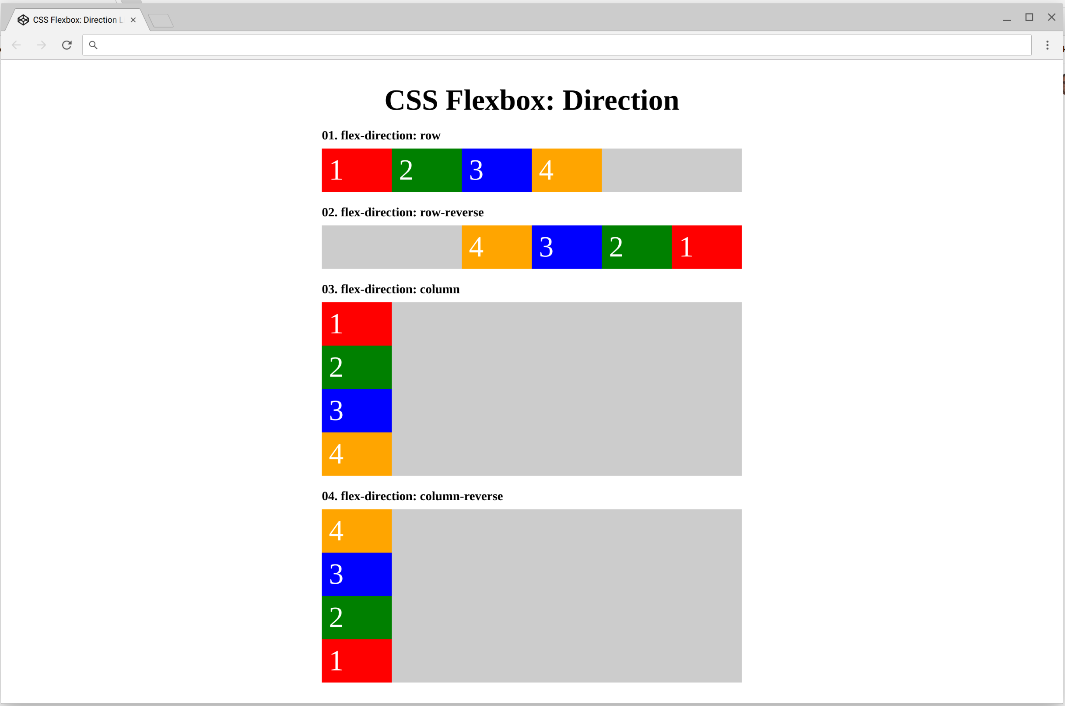

I denne opgave skal du oprette fire flexboxes, hvor child-elementerne i hver af dem har **forskellige direction-indstillinger**.

Alle fire flexboxes skal oprettes i det samme HTML-dokument og styles som vist i screenshot af browser øverst i dette dokument.

## Krav

HTML-strukturen for hver af de fire flexboxes skal matche eksemplet herunder. Du må gerne tilføje andre eller flere CSS classes til elementerne.

HTML:

|  |
| --- |
| <div class="parent">  <div class="child">1</div>  <div class="child">2</div>  <div class="child">3</div>  <div class="child">4</div>  </div> |

Der er desuden en række krav til CSS-stylingen vedrørende farver og størrelser. Resten er op til dig selv.

|  |  |
| --- | --- |
| **Element** | **Styles** |
| **Container** | max-width: 600px  margin: 0 auto  background-color: #ccc |
| **Heading 1** | Font-size: 32px  font-weight: bold |
| **Heading 4** | Font-size: 18px  font-weight: bold |
| **Child-elementer** | background-color: red  background-color: green  background-color: blue  background-color: orange  width: 100px;  padding: 10px;  color: #fff;  box-sizing: border-box;  font-size: 42px |

## Opgave

1. Opret en ny projektmappe og navngiv den **css-flexbox**
2. I projektmappen skal du oprette et nyt HTML-dokument kaldet **flexbox-direction.html** samt en CSS-mappe
3. I CSS-mappen skal du oprette en ny fil og navngive den **flexbox-direction.css** og linke til den fra <head> sektionen på HTML-dokumentet
4. I HTML-dokumentet skal du oprette **fire flexboxes** samt **tekst** som vist i screenshot øverst i dette dokument. Screenshot er også vedlagt som materiale.
5. Direction-indstillingerne for de fire flexboxes skal være: **række, omvendt række, kolonne** og **omvendt kolonne**.